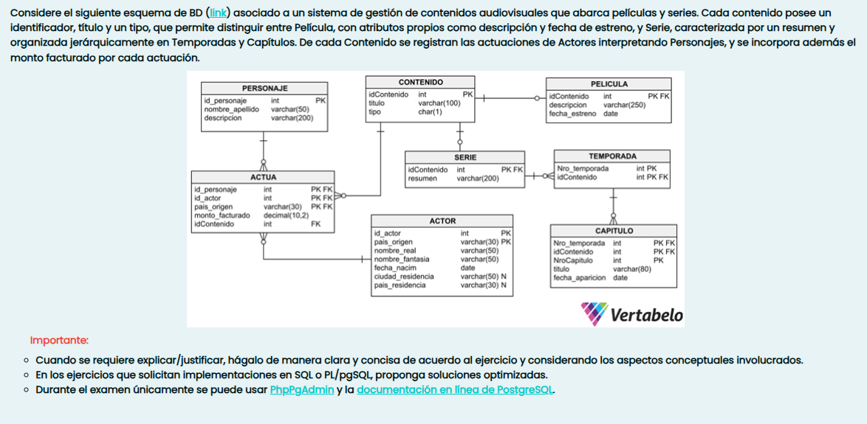
Script: https://drive.google.com/file/d/13yHi5Vza527qP2gUobFB2KUzaj5jjsRY/view
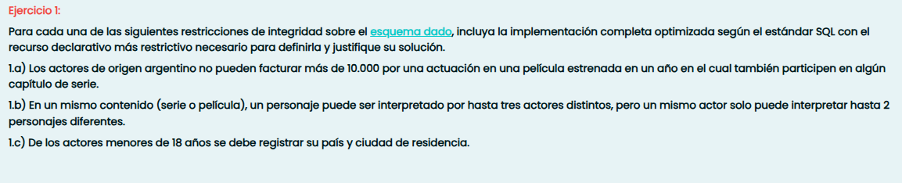
Respuesta:
1.A
CREATE ASSERTION
ADD CONSTRAINT chk_monto_pais_anio
CHECK (NOT EXISTS (
SELECT 1
FROM ( SELECT id_personaje,id_actor,pais_origen,idContenido
FROM ACTUA
WHERE lower(pais_origen) = 'argentina' -- Origen argentino
AND monto_facturado > 10000 --Factura mas de 1000
) a
JOIN SERIE s USING(idContenido)
JOIN TEMPORADA t USING(idContenido) --
JOIN CAPITULO c USING (idContenido) --Todos los capitulos
WHERE EXISTS (SELECT 1
FROM ACTUA ac
JOIN PELICULA p USING(idContenido)
WHERE ac.id_actor=a.id_actor AND ac.pais_origen = a.pais_origen --Mismo contenido
AND EXTRACT( YEAR FROM c.fecha_aparicion) = EXTRACT( YEAR FROM p.fecha_estreno) --Mismo anio
))
))
-- Debe ser un ASSERTION ya que incluye una comparación de varias tablas, por lo tanto requiere que esta información sea coherente en todas las tablas
1.B
ALTER TABLE ACTUA
CHECK( NOT EXISTS (
SELECT 1
FROM ACTUA
GROUP BY idContenido,id_personaje
HAVING COUNT(*) > 3)
)
ALTER TABLE ACTUA
CHECK( NOT EXISTS (
SELECT 1
FROM ACTUA
GROUP BY idContenido,id_actor,pais_origen
HAVING COUNT(id_personaje) > 2)
)
JUSTIFICACION: Se puede chequear todo en una tabla, ya que la misma contiene los datos necesarios para el chequeo
Ademas, se puede dividir el chequeo en dos partes, ya que se agrupan y chequean condiciones distintas
1.c
ALTER TABLE ACTOR
ADD CONSTRAINT chk_menor_registrar
CHECK (EXTRACT(YEAR FROM AGE(fecha_nacim)) > 18 OR (pais_residencia IS NOT NULL AND ciudad_residencia IS NOT NULL))
JUSTIFICACION: Es un chequeo de tupla, ya que la informacion es de cada tuplas en si. Siempre se debe cumplir que sea o mayor o que tenga ambas columnas en no nulo.

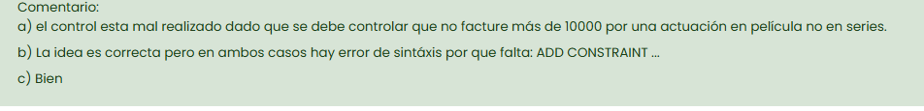

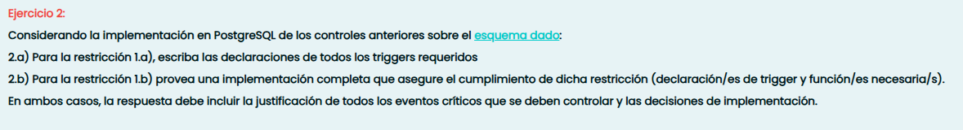
Respuesta:
CREATE OR REPLACE TRIGGER chk_monto_pais_anio
AFTER INSERT OR UPDATE OF IdContenido,monto_facturado,Pais_origen ON ACTUA
FOR EACH ROW
EXECUTE FUNCTION func_monto_pais_anio_actua()

CREATE OR REPLACE TRIGGER chk_monto_pais_anio
AFTER INSERT OR UPDATE OF fecha_estreno, idContenido ON PELICULA
FOR EACH ROW
EXECUTE FUNCTION func_monto_pais_anio_pelicula()

CREATE OR REPLACE TRIGGER chk_monto_pais_anio
AFTER INSERT OR UPDATE OF fecha_aparicion, idContenido ON CAPITULO
FOR EACH ROW
EXECUTE FUNCTION func_monto_pais_anio_capitulo()

JUSTIFICACION: En el caso de ACTUA: Si actor cambia de pais, también se cambiará en actua, y chequeara que sea argentino. El monto tambien es necesario chequear que si cambia, siga siendo menor que 10000.
Luego es importante que el idContenido se chequee, ya que si cambia de contenido, va a cambiar en que peliculas y capitulos puede aparecer
En el caso de PELICULA: solo hay que chequear que si cambia de contenido (por si el actor cumple todas esas caracteristicas o si hay algun capitulo con el mismo año de aparicion) y tambien la fecha de estreno ya que puede chocar con algun capitulo
En el caso de CAPITULO: Se chequea si la fecha_aparicion cambia, ya que puede chocar con alguna pelicula y si cambia de idContenido, ya que hay que revisar todas el resto de tablas si se cumple esta regla.
Siempre se chequea la insercion de una fila, ya que en actua puede agregarse un actor con esas caracteristicas en un contenido ya existente, y lo mismo para peliculas y capitulo

CREATE OR REPLACE TRIGGER chk_contenido_actores
AFTER INSERT OR UPDATE OF idContenido,id_personaje ON ACTUA
FOR EACH ROW
EXECUTE FUNCTION func_contenido_actores()

CREATE OR REPLACE FUNCTION func_contenido_actores()
RETURNS TRIGGER
LANGUAGE 'plpgsql'
AS $$
BEGIN
IF (EXISTS (
SELECT 1
FROM ACTUA
WHERE id_personaje = new.id_personaje AND idContenido=new.idContenido
GROUP BY idContenido,id_personaje
HAVING COUNT(*) > 3)) THEN
RAISE EXCEPTION 'No pueden actuar mas de 3 actores distintos';
end if;
return new;
END;
$$;

CREATE OR REPLACE TRIGGER chk_contenido_personaje
AFTER INSERT OR UPDATE OF idContenido,id_actor,pais_origen ON ACTUA
FOR EACH ROW
EXECUTE FUNCTION func_contenido_personaje()

CREATE OR REPLACE FUNCTION func_contenido_personaje()
RETURNS TRIGGER
LANGUAGE 'plpgsql'
AS $$
BEGIN
IF (EXISTS (
SELECT 1
FROM ACTUA
WHERE idContenido = new.idContenido AND id_actor=new.id_actor AND pais_origen = new.pais_origen
GROUP BY idContenido,id_actor,pais_origen
HAVING COUNT(id_personaje) > 2)) THEN
RAISE EXCEPTION 'Un actor no puede interpretar mas de 2 personajes';
end if;
return new;
END;
$$;
JUSTIFICACION: Separe en 2 triggers distintos y siempre chequeo en caso de que sea algo erroneo como superar limites. Para hacerlo màs optimo decido solo buscar el que sufrio algun cambio.
Se chequea el insert de nuevos y cuando una tupla de actua cambia de actor (chequeo que un actor no interprete mas de 2 personajes)
Cuando cambia el personaje, (chequeo que un personaje no sea interpretado por mas de 3 actores) 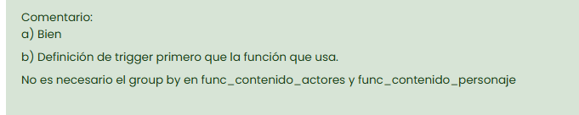
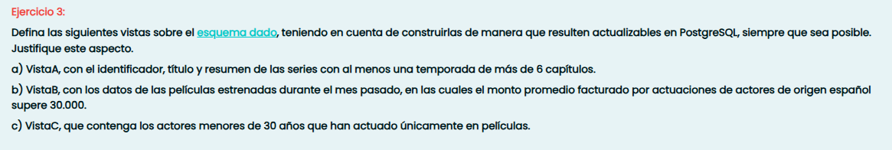
Respuesta:
a) CREATE OR REPLACE VIEW VistaA AS
SELECT s.idContenido,c.titulo,s.resumen
FROM SERIE S join CONTENIDO c USING(idContenido)
WHERE EXISTS( SELECT 1
FROM TEMPORADA t
JOIN CAPITULO ca USING (idContenido,Nro_Temporada)
WHERE s.idContenido=t.idContenido
GROUP BY idContenido,nro_temporada
HAVING COUNT(NroCapitulo) > 6
);
JUSTIFICACION: No es actualizable solo porque titulo no esta en serie y tuve que hacer un JOIN, sino lo sería

CREATE OR REPLACE VIEW VistaB AS
SELECT p.*
FROM PELICULA p
WHERE CURRENT_DATE - FECHA_ESTRENO > 0 --No es futura
AND CURRENT_DATE - FECHA_ESTRENO < 30 --No supera el un mes de vieja
AND EXISTS (SELECT 1
FROM ACTUA a
WHERE a.idContenido = p.idContenido --Mismo contenido
AND pais_origen='España' --Origen españñol
GROUP BY idContenido
HAVING SUM(monto_facturado) > 30000
);
JUSTIFICACION: El mes pasado me hizo ruido, entiendo que se refiere en el intervalo del ultimo mes pasado. Es actualizable ya que la consulta principal no tiene ningun JOIN, GROUP BY, HAVING, DISTINCT, ni funciones de agrupacion. Estas se encuentran en el apartado de filtrado.

CREATE OR REPLACE VIEW VistaC AS
SELECT a.*
FROM ACTOR a
WHERE EXTRACT(YEAR FROM AGE(fecha_nacim)) < 30
AND EXISTS (SELECT 1
FROM ACTUA aa
JOIN Pelicula p USING (idcontenido)
WHERE a.pais_origen = aa.pais_origen AND a.id_actor=aa.id_actor) --Que actue en peliculas
AND NOT EXISTS( SELECT 1
FROM Actua aa
JOIN Serie s USING(idContenido)
WHERE a.pais_origen = aa.pais_origen AND a.id_actor=aa.id_actor) --No actue en series
justificacion : Es actualizable ya que la query principal no tienen ningun JOIN, DISTINCT, GROUP BY, ni funcion de agrupamiento. Se mantiene solo en la tabla actor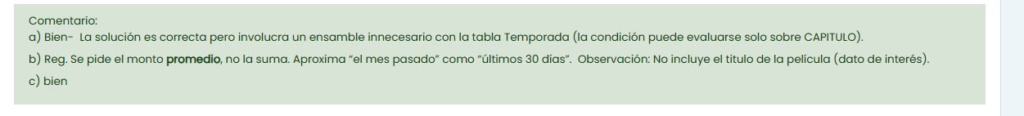
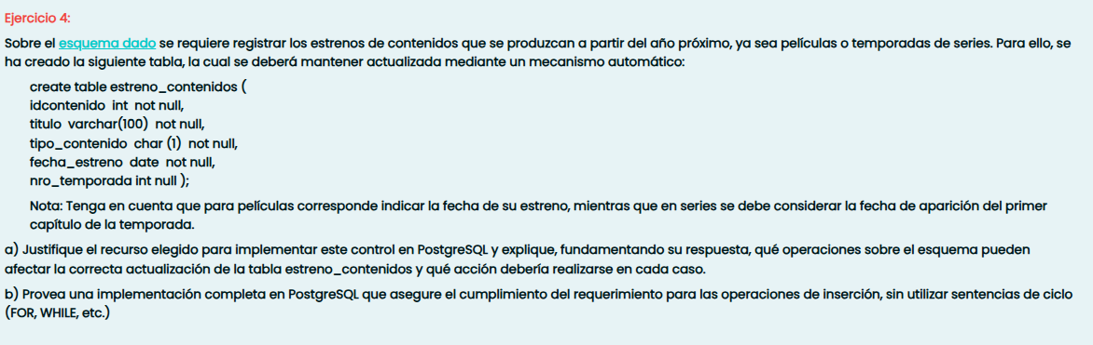
a) Para el control, es necesario implementarlo con triggers y funciones. Esto ya que es necesario chequear que con cada cambio en las tablas siguientes, se eliminen o se agreguen a la tabla estrenos_contenidos:
TABLA CONTENIDO:
Hay que chequear si se edita alguna de las columnas (para actualizarlo en la tabla estreno_contenidos. Ademas si se crea una nueva, tendra fecha de estreno nula, por lo tanto no deberia incluirse cuando se ingresa. Cuando se borra, deberia desaparecer de la tabla estreno_contenidos para mantener consistente el contenido de la tabla)
TABLA CAPITULO:
Hay que chequear si cambia la fecha de aparicion, si cambia el idCapitulo, ya que pueden cambiar el orden de los capitulos. Para el delete tambien, ya que si se borrase uno que era el primero, o se borrase la temporada deberia actualizarse nuevamente.
Ante una insercion, deberia chequearse que sea el primero de la temporada para colocarlo en la tabla estreno_contenido. La accion a tomar si se actualiza un dato, es siempre recorrer los capitulos de la temporada, buscar el primero y agregarlo como fecha_estreno en la tabla estreno_contenido. Al borrarlo, se debe chequear nuevamente cual es el primero capitulo, ya que pudo haber desaparecido la temporada entera (por lo tanto se borraria de la tabla estreno_contenido) o solo buscar el capitulo siguiente (si el borrado fuese el primero)
TABLA SERIE Y TEMPORADA:
No hay que chequear nada, ya que hasta que no se ingrese en capitulo, no tiene valor.
TABLA PELICULA:
Si se agrega una pelicula se tiene que agregar a la tabla estreno_contenido, solo si su estreno es el año siguiente. En otros casos, no. Para el update de la fecha deberia chequearse si se estrena el año siguiente, asi se agrega o si no debe pertener mas a la tabla (sacandola)
En el caso de DELETE, si existia, tambien se borra
b)

CREATE OR REPLACE FUNCTION insertar_tabla()
RETURNS TRIGGER
LANGUAGE 'plpgsql'
AS $$
BEGIN
IF lower(TG_TABLE_NAME) = 'capitulo' THEN
IF (new.id_capitulo = 1) THEN --Es el primero?
IF (EXTRACT(YEAR FROM new.fecha_aparicion) = (EXTRACT(YEAR FROM CURRENT_DATE) + 1)) THEN --Aparece el proximo anio?
INSERT INTO estreno_contenidos ( SELECT co.idContenido,co.titulo,co.tipo,c.fecha_aparicion,t.nro_temporada
FROM Contenido co
JOIN serie s USING(idContenido)
JOIN temporada t USING (idContenido)
JOIN CAPITULO c USING(idContenido,nro_temporada)
WHERE idContenido=new.idContenido AND nroCapitulo = 1 AND nroCapitulo=new.nroCapitulo
);
END IF;
END IF;
END IF;
IF lower(TG_TABLE_NAME) = 'pelicula' THEN
IF (EXTRACT(YEAR FROM new.FECHA_ESTRENO) = (EXTRACT(YEAR FROM CURRENT_DATE) + 1)) THEN
INSERT INTO estreno_contenidos ( SELECT c.idContenido,c.titulo,c.tipo,p.fecha_estreno,null
FROM CONTENIDO c
JOIN pelicula p USING(idContenido)

);
END IF;
END IF;
return new;
END;
$$;

CREATE OR REPLACE TRIGGER actualizar
AFTER INSERT ON PELICULA
FOR EACH ROW
EXECUTE FUNCTION insertar_tabla();

CREATE OR REPLACE TRIGGER actualizar
AFTER INSERT ON CAPITULO
FOR EACH ROW
EXECUTE FUNCTION insertar_tabla();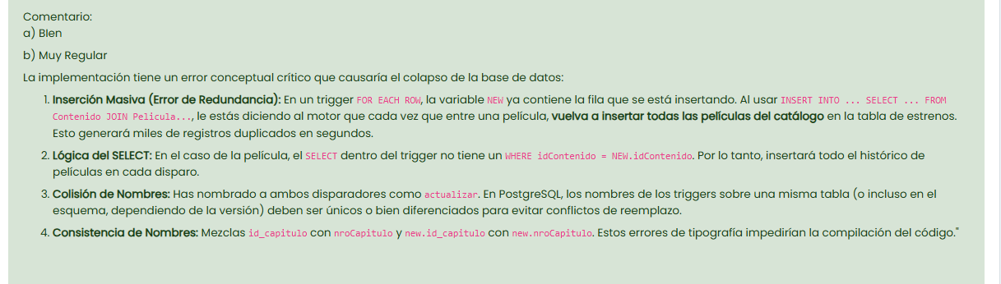
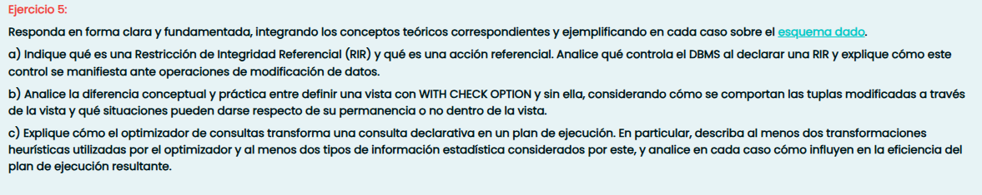
A) Una RIR es una restriccion que deben cumplir los valores dentro de una columna especifica de una tabla. Por ejemplo que todas las peliculas tengan un idContenido que exista en la tabla contenido es una RIR. Una accion referencial es la accion que debe tomar la base de datos cuando se da de baja la fila referenciada o cuando es modificiada. Si es de baja puede tambien darla de baja donde la referencian (o puede que no le permita borrarla si esta existe)

b) Al definir una vista con WCO, esta condicion siempre tiene que cumplirse. Sirve evitar la migracion de tuplas(Cuando las tuplas se mueven de tabla y se pierden dentro de la vista.). Este WCO, puede ser local (Solo chequea que el resto de las vistas en el from que tengan WCO se cumplan) o cascade(todas las condiciones de las vistas que se utilizaron el from deben cumplirse sus condiciones).

c) El optimizador dada una consulta, se genera un plan sintactico. Este significa los pasos que se deben seguir para cumplir la consulta. El optimizador hace transformaciones que no cambian el resultado, pero si el proceso. Entre ellas estan:
- Hacer una condicion luego de un join y dentro de cada uno es lo mismo. (Preguntar si nombre = 'pepe' despues de ensamblar, es lo mismo que aplicarlo a ambas tablas antes del ensamblado)
- Proyeactar informacion antes del ensamblado que no se va a usar luego, se puede sacar. (Si una tabla del ensamblado proyecta 'A' y luego del ensamble este 'A' no se utiliza, se puede borrar)
Los tipos de informacion estadistica son:
- Llevar el filtrado a la tabla donde existen esta comparacion (de esta forma el total de filas es menor a la hora de unirlas)
- LLevar la proyeccion lo màs cercano ala tabla donde pertenece (De esta forma el caudal de informacion que se mueve es menor, y no es toda la tabla)
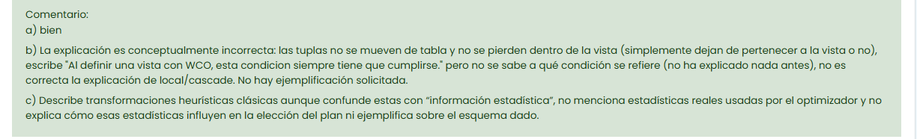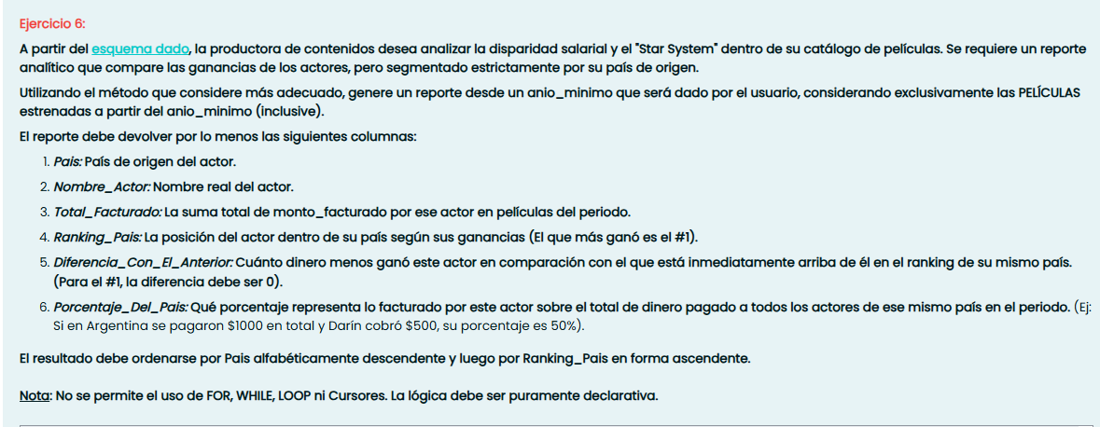
CREATE OR REPLACE FUNCTION funcion(anio_minimo int)
RETURNS TABLE (
pais varchar(30),
nombre_actor varchar(50),
total_facturado NUMERIC,
Ranking_Pais NUMERIC,
Diferencia_con_el_Anterior NUMERIC,
Porcentaje_del_pais NUMERIC
)
LANGUAGE 'plpgsql'
AS $$
BEGIN
RETURNS QUERY (
SELECT pais_origen, nombre_real,
ganancia,
rank,
ganancia - LAG(ganancia) OVER (PARTITION BY pais_origen) as anterior,
porcentaje
FROM
(SELECT pais_origen, nombre_real,
rank() OVER (ORDER BY ganancia DESC),
(SUM(monto_facturado) OVER (PARTITION BY pais_origen)) / ganancia as porcentaje,
ganancia
FROM (
SELECT *, SUM(monto_facturado) OVER (PARTITION BY id_actor,pais_origen) as ganancia
FROM ACTUA ac
JOIN ACTOR a USING(pais_origen,id_actor)
) AUX
JOIN (
SELECT *
FROM PELICULA
WHERE EXTRACT(YEAR FROM fecha_estreno) >= anio_minimo
) USING (idContenido)
) auxaux
ORDER BY pais_origen, rank DESC

);

END;
$$;

No tuve tiempo, pero tuve problemas con el porcentaje, perdon por el desorden
